Дата проведення уроку: 21.04. 2020р.
Група: О-4
Професія : Озеленювач
Майстер в/н: Никоненко Тамара Володимирівна вайбер – 0507335051
ел. Пошта toma.n.g.611@ukr.net

Урок № 45.
МодульОЗ-2(1-2).5.Підготування території до озеленення.
Підмодуль: Підготовка території до озеленення.
Тема уроку: Прибирання і очищення інших озеленених площ від листя , сучків, сміття і снігу.
Мета уроку:
Навчальна – Розширення і поглиблення знань і умінь про правильне виконання прийомів прибирання і очищення інших озеленених площ від листя, сучків, сміття і снігу.
Дидактичне забезпечення уроку: опорний конспект, відео-урок-силка .
Структура уроку:
1.Повторення попереднього матеріалу 9.30-11.00
На минулому уроці ми вивчали тему «Прибирання і очищення рабаток від листя, сучків, сміття і снігу».
Будь ласка, дайте відповіді на питання (відповідайте письмово та присилайте відповіді на вайбер) стосовно минулої теми уроку. Ці питання середнього та початкового рівня, за кожну правильну відповідь Ви отримуєте 0,5 балів.
1. Запитання до групи:
Які типи квітників Ви знаєте?
2. Запитання до групи:
Що таке рабатка?
3. Запитання до групи:
Які види рабаток Ви знаєте?
4.Запитання до групи:
З чого треба починати при організації рабатки?
5.Запитання до групи:
Пришліть зроблений Вами план рабатки.
6. Запитання до групи:
Опишіть технологічний процес прибирання рабатки від листя, сміття, сучків і снігу?
7. Запитання до групи:
Які правила безпеки праці обов’язково повинен виконувати озеленювач при виконанні робіт по прибиранню і очищенню рабатки від листя, сучків, сміття і снігу?
8. Запитання до групи:
Чи можна спалювати опале листя та сміття і чому?
9. Запитання до групи:
Для чого треба зрізати квітку, яка вже відквітла?
9. Запитання до групи:
Що повинно бути в аптечці, яку озеленювач бере з собою на ділянку?

2.Пояснення нового матеріалу 9.30-12.00
Тема уроку : Прибирання і очищення інших озеленених площ від листя , сучків, сміття і снігу.
Інструктаж з ОП та БЖД
При виконанні робіт по прибиранню і очищенню інших озеленених площ від листя, сучків, сміття і снігу озеленювач повинен:
- бути уважним, не відволікатися сам і не відволікати інших;
- перед початком роботи перевірити справність інструменту;
- ріжучий інструмент повинен бути обов’язково гострим;
- бути обережним з ріжучим інструментом;
- одягти спецодяг, рукавички та взуття;
- Прибирання і очищення квітників виконувати обов’язково в рукавичках;
- не працювати несправними інструментами;
- про помічені несправності інструменту повідомити майстру і без його вказівки до роботи не приступати;
- при погруз ці сміття, сучків на причеп для вивезення сміття, листя та сучків бути обережним, надіти захисні окуляри та виконувати норму підняття ваги;
- дотримуватись правил дорожнього руху при виконанні робіт у місті;
- виконувати тільки ту роботу, яка доручена майстром і по якій дано інструктаж.
- Організація робочого місця
Озеленювач виконує роботи по прибиранню і очищенню інших озеленених площ від листя, сучків, сміття і снігу на вулиці на об’єкті, тому весь інструмент та інвентар він повинен брати з собою на ділянку.
При виконанні робіт інструмент та інвентар треба розташовувати біля об’єкту, який прибирається.
Треба пам’ятати, що граблі кладуть на поверхню колючою стороною униз, сапи – ріжучою стороною униз.
При виконані робіт по завантаження сміття, листя, сучків інструмент озеленювач розташовує біля місця виконання робіт.
Після закінчення робіт інструмент треба очистити та віднести в місто його зберігання.
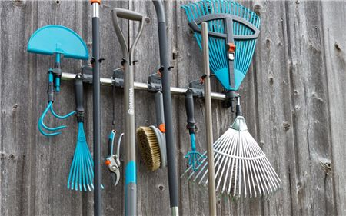

- Мотиваційна постанова.
Давайте згадаємо, що ми називаємо газоном:
Газон ( «дерен») — природне декоративне покриття, яке складається з штучно висіяних або висаджених рослин, які утворюють рівномірне площинне покриття.
Згідно з правилами дорожнього руху газон — це ділянка однорідної території із дерновим покривом, який штучно створюється шляхом посіву і вирощування дерноутворювальних трав (переважно багаторічних злаків) або одернування.

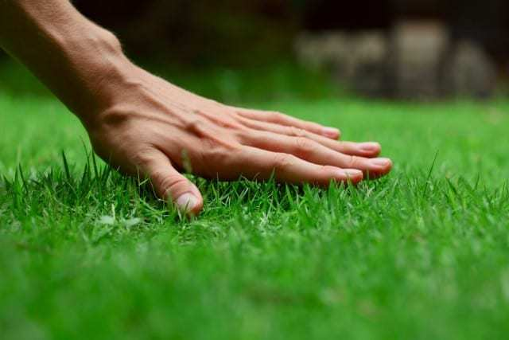

Садові газони поділяються на 5 видів:
- Партерні газони;
- Звичайні газони;
- Спортивні газони;
- Мавританські чи квітучі газони;
- Тінисті газони;
- Альтернативні або нетрав’яні газони.
До видів газону часто приписують також рулонні газони. Але це швидше тип чи різновид технології створення газонів, а не окремий вид. Рулонні газони також бувають партерними або звичайними, спортивними і навіть тіньовитривалими. Посів газону або укладання рулонів потребує різної підготовки, і різного догляду. Але окремим видом смарагдових майданчиків рулонний газон називати не варто.
- Парадні партерні газони
- Звичайні або садово-паркові газони
- Спортивні газони
- Мавританський газон
- Тіньовитривалі газони
- Нетрав’янисті газони

Партерні газони справедливо також іменують парадними. Це дійсно газони, які грають роль суто декоративну, тобто як прикраса і бездоганний зелений килим. Виглядають вони дійсно як живий оксамит, є самим престижним і естетично привабливим виглядом зелених галявин. Але, вони нестійкі до навантаження і навіть гра тварин може порушити їх ідеальний стан.

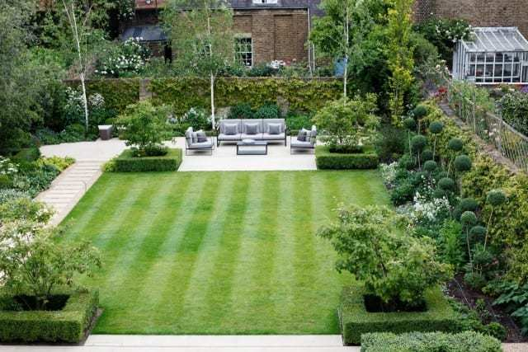

Партерні газони найчастіше використовують там, де потрібно створити «ідеальну картинку». Їх розміщують в палісаднику, біля будинку, у парадних квітниках, підкреслюючи їх красою кращі з об’єктів малої архітектури та садової скульптури. При цьому правило у створенні партерних газонів лише одне – їх площа повинна перевищувати площу декоративних композицій, які поруч, і тих об’єктів, які вони «відтіняють».
Головні переваги партерних газонів:
- рівне, щільне покриття;
- бездоганний смарагдовий колір;
- найвища декоративність.
Партерні газони створюють з елітних травосумішей, що складаються з мятлика лугового і тимофіївки з додаванням райграсу, мітлиці і вівсяниці червоної.
Газон, витримує певне навантаження, але при цьому досить декоративний, щоб залишатися прикрасою ділянки, що не вимагає складного догляду і створює класичне покриття – це звичайний або садовий газон. Саме такі газони створюють в міських скверах і парках, вони стійкі, але позбавлені витривалості до великих навантажень і абсолютної бездоганності, це своєрідний проміжний варіант між спортивними та партерними газонами, компроміс між естетикою і практичністю.

Партерні газони найчастіше використовують там, де потрібно створити «ідеальну картинку». Їх розміщують в палісаднику, біля будинку, у парадних квітниках, підкреслюючи їх красою кращі з об’єктів малої архітектури та садової скульптури. При цьому правило у створенні партерних газонів лише одне – їх площа повинна перевищувати площу декоративних композицій, які поруч, і тих об’єктів, які вони «відтіняють».
Головні переваги партерних газонів:
- рівне, щільне покриття;
- бездоганний смарагдовий колір;
- найвища декоративність.
Партерні газони створюють з елітних травосумішей, що складаються з мятлика лугового і тимофіївки з додаванням райграсу, мітлиці і вівсяниці червоної.

ЗВИЧАЙНІ АБО САДОВО-ПАРКОВІ ГАЗОНИ
Газон, витримує певне навантаження, але при цьому досить декоративний, щоб залишатися прикрасою ділянки, що не вимагає складного догляду і створює класичне покриття – це звичайний або садовий газон. Саме такі газони створюють в міських скверах і парках, вони стійкі, але позбавлені витривалості до великих навантажень і абсолютної бездоганності, це своєрідний проміжний варіант між спортивними та партерними газонами, компроміс між естетикою і практичністю.
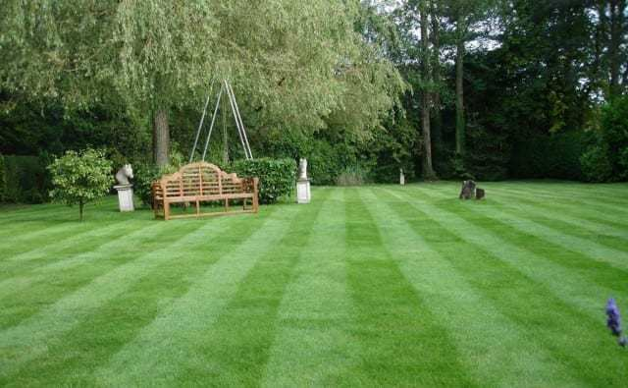

Головні переваги звичайних газонів
- універсальність;
- невибагливість;
- можливість створити смарагдовий килим на складному рельєфі;
- доступність насіння.
Звичайні газони створюють переважно з мітлиці звичайної і гребенника польового. Для посилення витривалості до цієї суміші додають вівсяницю червону, райграс пасовищний і мятлик луговий.

СПОРТИВНІ ГАЗОНИ
Особливі типи газонів, здатні витримати навіть постійне сильне навантаження, не даремно назвали спортивними. Це газони, які створюють для полів для гольфу, майданчиків для ігор і спортивних змагань.
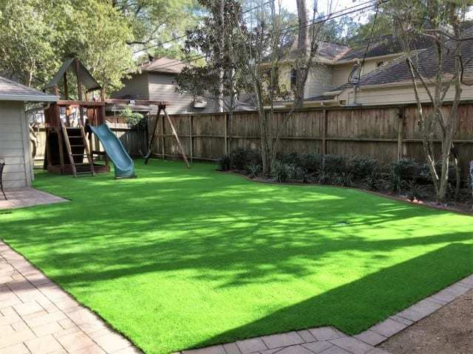

В асортименті травосумішей для створення газонів непросто розібратися навіть фахівцям. У продажу можна знайти не десятки, а сотні різновидів газонів, котрі відрізняються складом трав і заявленими характеристиками, необхідним доглядом та стійкістю до навантажень. Єдиний надійний орієнтир у виборі газону – базові критерії, або види травосумішей. Вони визначають умови, необхідні для вирощування зелених килимів, і можливості їх використання, і специфіку догляду.
Сьогодні навіть в лінійці одного виробника можна знайти кілька різновидів газонів, а безліч їх найменувань. При виборі конкретної травосуміші для газону зрозуміти, в чому ж різниця між окремими варіантами, іноді і зовсім неможливо. Але якщо в представлених на ринку пропозиціях орієнтуватися складно, то визначити, який вид і тип газону потрібен саме вам, досить легко. Базовий тип газону окреслює перелік всіх ключових характеристик цих смарагдових килимів і визначає їх функціональне призначення. Визначившись з ним, можна сміливо вивчати асортимент представлених різновидів і звертатися за консультацією до професіоналів.

МАВРИТАНСЬКИЙ ГАЗОН
Самий барвистий і мальовничий з усіх видів газонів відомий як мавританський, хоча з не меншим правом його можна іменувати і квітучим газоном. Це унікальний тип газонних покриттів, створених не тільки за допомогою злаків, але і квітучих або декоративних рослин. Його просто створювати і ще простіше за ним доглядати.
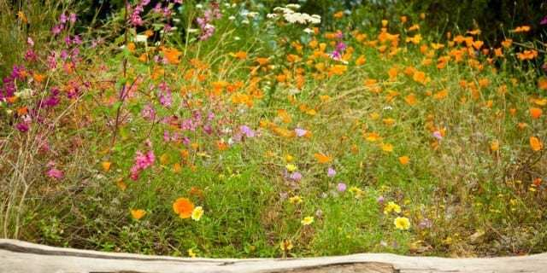Сьогодні часто з мавританських виділяють окремо луговий газон, у якого злаки залишаються домінуючими рослинами, але в основному використовуються місцеві трави, посилені культурними рослинами і деякими квітучими травами. Але щодо особливостей створення, так і за естетичним характеристикам лучні і мавританські газони складно розрізнити.
Головні переваги квітучих газонів:
- відмінно вписуються в пейзажні стилі;
- не вимагають складного догляду;
- легко вирощувати;
- барвисті;
- привертають медоносів і метеликів.
До звичайних газонних трав, які все одно залишаються основою мавританського газону, додають насіння незабудки, резеди, конюшини, гвоздики, маку, маргариток, льону, дзвіночків і інших польових квітів.

ТІНЬОВИТРИВАЛІ ГАЗОНИ
Смарагдові килими, здатні винести притінення і при цьому все одно виглядати як розкішна галявина, використовують для озеленення проблемних територій в саду.
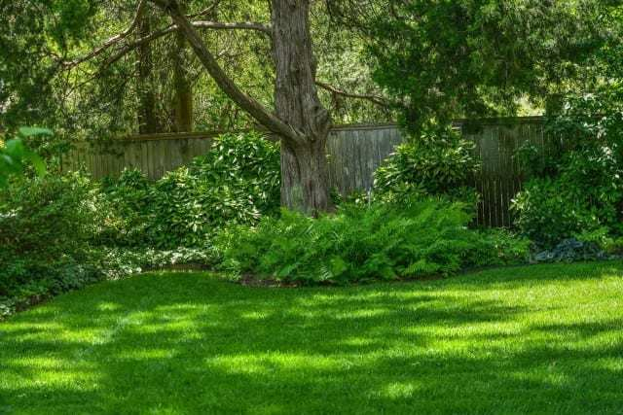Головні переваги тінистих газонів:
- дозволяють створити класичний дизайн навіть на не надто добре освітлених майданчиках, в тому числі під деревами;
- велика витривалість;
- спрощений догляд;
- швидке зростання.
Тіньовитривалі рослини створюють з особливо витривалих, які пройшли спеціальну селекцію класичних газонних злаків або ґрунтопокривних рослин – барвінку, живучки. Сьогодні дуже популярні газони з мохів.

НЕТРАВЯНИСТІ ГАЗОНИ
Всі види газонних імітацій, створених за допомогою не злакових трав, а грунтопокривних рослин, називають нетрав’яними газонами. Їх розбивають для полегшення догляду за садом, заповнення великих площ без особливих зусиль або тоді, коли хочуть підкреслити стиль оформлення саду килимом особливої текстури.
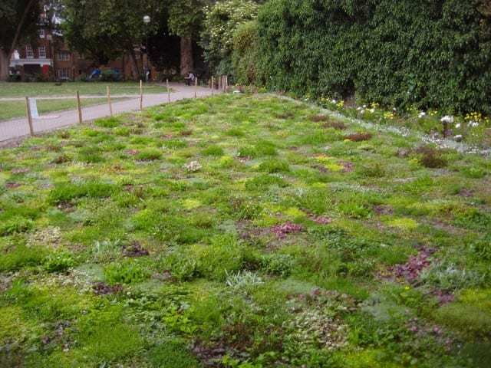Головні переваги нетрав’янистіх газонів:
- природний, нерукотворний образ;
- залучає медоносів і комах;
- їх легко створювати;
- такі газони майже не потребують догляду;
- вибір різних видів рослин дозволяє домагатися різних декоративних ефектів.
Нетрав’янисті газони створюють з покривних рослин, яким підходять освітлення та характеристики ґрунту. Фаворити – вероніка, ацена, барвінки, живучка, копитняк європейський, чебрець, шилоподібні флокси, конюшина та ін. Окремий вид – майданчики, вкриті мохом.
Прибирання та очищення від листя, сучків, сміття і снігу газону, який є об’єктом озеленених площ, це один із необхідних видів догляду за газоном. На протязі всього вегетаційного періоду необхідно ретельно прибрати з газону все опале з високих рослин листя, сучки та сміття. Ці рослинні залишки не можна залишати під снігом. Вони будуть гнити, стануть осередками поширення захворювань, розвитку патогенних мікроорганізмів. Під листяним шаром трава випріває, з'являються залисини.

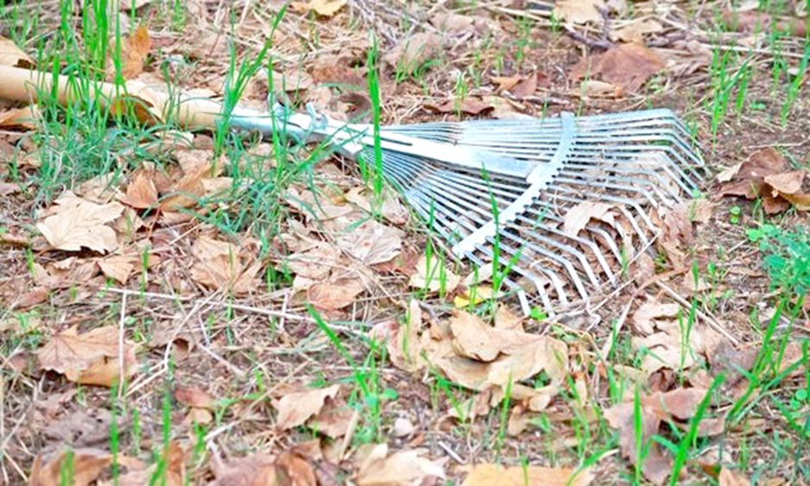

Як інструмент для збору опалого листя доцільно використовувати віялові садові граблі. Найкраще підійдуть варіанти з плоскими зубами з металу або пластику. Вони не ушкоджують стебла трави й не порушують кореневу систему. Також швидко прибрати сухе листя можна за допомогою спеціального садового пилососа. Газон, на якому залишили листя на зиму, випріває і втрачає свої якості.
- Опис технологічного процесу прибирання і очищення рабаток від листя, сучків, сміття і снігу:
1.Прибирають опале листя з газону за допомогою граблів та складають у сміттєві пакети.
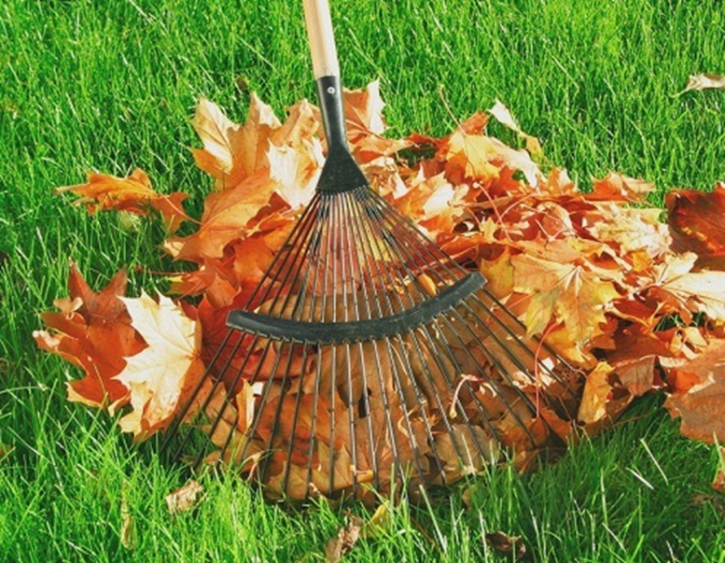

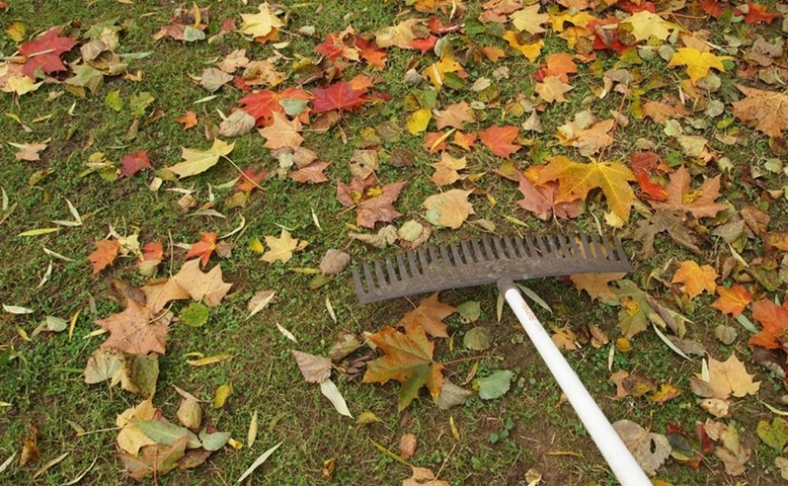

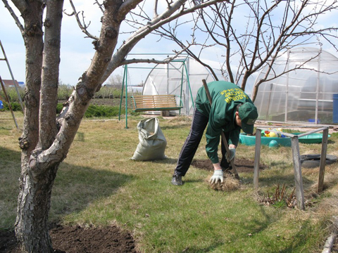

2.За допомогою віялових граблів вичисують пожовклу траву з газону. 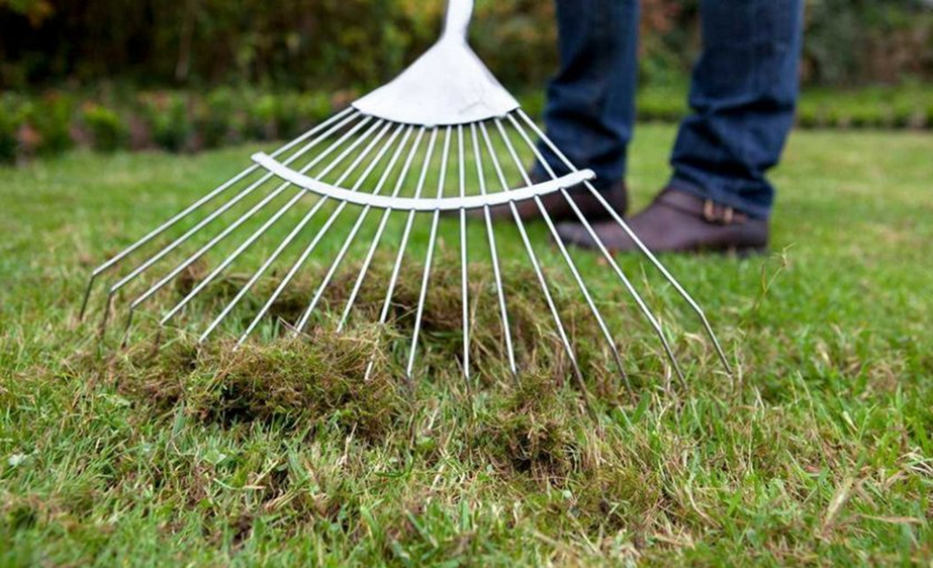
3.Збирають опалі гілки і сучки з газону.
4.Збирають сміття та складають у відро, а потім зсипають у сміттєві мішки або у тачку.
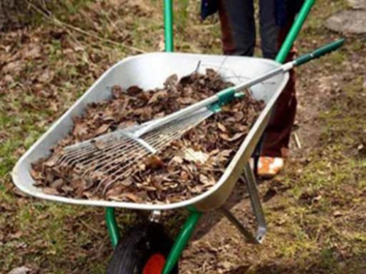

5.Акуратно підрізають кромку газону за допомогою спеціальних садових ножиць.
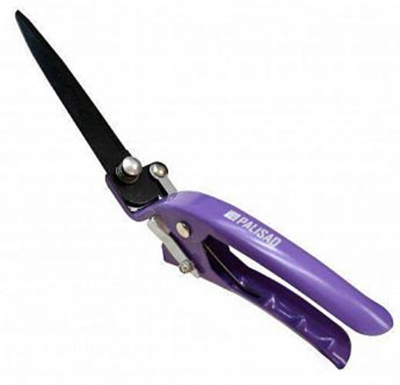

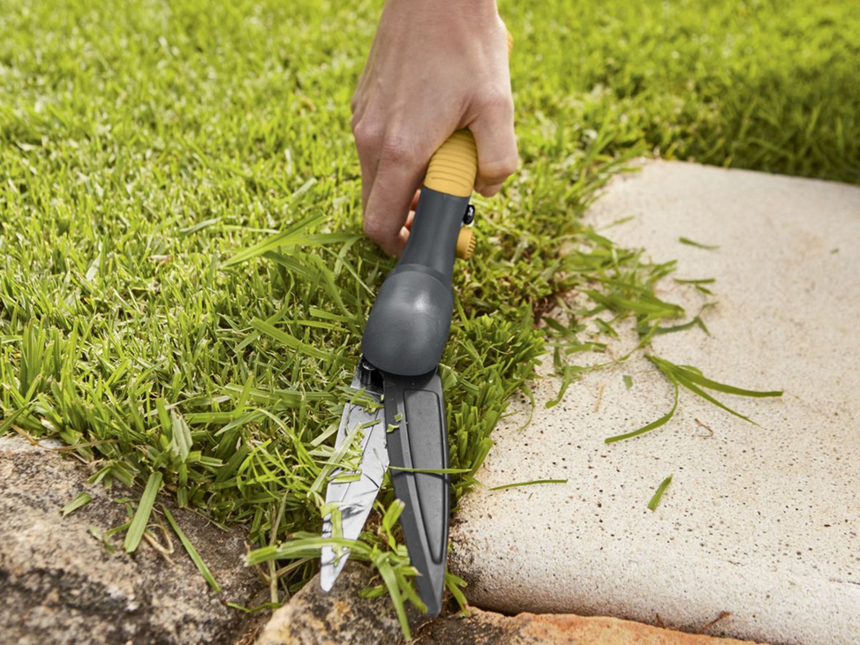

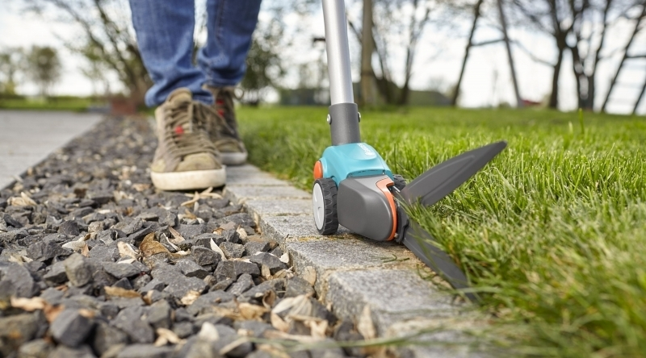
6.Зрізану траву згрібають за допомогою граблів чи мітли і складають у відро чи сміттєвий пакет.

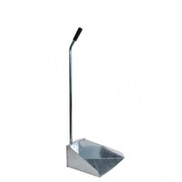

Переглянути відеоролики за посиланням
http://www.youtube.com/watch?v=OM381MdIAUE
http://www.youtube.com/watch?v=EGfxyUsbr-s
https://www.youtube.com › watch
3.Закріплення нового матеріалу з13.30 до15.00.
1.Назвіть види газонів.
2.Назвіть переваги спортивного газону.
3.Назвіть переваги партерного газону.
4. Назвіть переваги мавританського газону.
3.Якщо Вам треба посіяти газон на дитячому майданчику, який Ви виберете газон?
4. Чим відрізняється спортивний газон від партерного?
5.Чому треба обов’язково прибирати смітя, сучки листя з газону?
6.Навіщо потрібні садові пилососи?
7.Опишіть технологічний процес прибирання та очищення газону від листя, сучків і сміття?
8. Які правила безпеки праці треба виконувати при прибиранні газону?
9. Опишіть чого Ви почнете прибирання та очищення газону.
10.Який спецодяг повинен бути у озеленювача?

Домашнє завдання: Зробіть план односторонньої рабатки для озеленення нашого центру.

Відповіді надсилати 21. 04. 2020 з 13.30 -15.00 на вайбер
Майстер виробничого навчання: Никоненко Тамара Володимирівна.

